Nr. 6 / 11.01.2023
Către: | MINISTERUL ECONOMIEI
În atenția: | D-lui Florin Marian Spătaru – Ministru Economiei
Referitor la: | Motivele protestelor zilnice ale salariaților DSMa
Sindicatul Liber Navalistul, sindicat reprezentativ la nivelul SC Damen Shipyards Mangalia SA, având în vedere ultimele evenimente din șantierul naval din Mangalia (DSMa) la care statul român prin Ministerul Economiei deține (încă) o participație majoritară vă comunicam următoarele:
Deși v-am adus la cunoștință situația salariaților și a companiei în nenumărate rânduri atât în ultimii ani dar și în ultimele luni, inclusiv prin memoriul transmis în ziua în care a avut loc protestul la Ministerul Economiei (12.12.2022) cât și prin alte sesizări scrise transmise anterior, situația la nivelul societății DSMa nu s-a îmbunătățit ci dimpotrivă, la acest moment, tensiunile dintre angajați și conducerea operativă a societății DSMa au ajuns la cote înalte.
Astfel, începând din data de 04.01.2022 au loc zilnic proteste spontane ale salariaților în fața pavilionului administrativ, în timpul pauzei de masă.
Unul dintre motivele nemulțumirilor și ingrijorărilor salariaților au legatură cu intenția Directoratului DSMa de restructurare a forței de muncă și a posturilor. Chiar dacă imediat după protestul din luna decembrie 2022 ni s-a comunicat că s-a amânat luarea unei decizii în acest sens, salariații sunt conștienți că în orice moment se poate reveni asupra acelei decizii și asta le amplifică starea de incertitudine privind siguranța locurilor de muncă și a perspectivelor acestei societăți.
Riscul de faliment este major având în vedere rezultatele financiare negative ale societății DSMa și solicitarea deschiderii procedurii de insolvență în instanță de către creditorul apelant PE Group Climate & Design, procesul aflându-se pe rol la Curtea de Apel Constanța cu nr. Dosar 7014/118/2022/a1.
De asemenea, salariații sunt extrem de nemulțumiți și de faptul că la finalul anului 2022, Administrația DSMa a acordat în mod arbitrar și netransparent un bonus preferențial doar unui anumit număr de salariați fără să facă nicio informare în prealabil despre această decizie și fără să existe criterii.
Deși în cadrul negocierilor colective din luna decembrie 2022 Administrația a invocat faptul că din cauza rezultatelor financiare negative ale DSMa cât și a numărului scăzut de comenzi nu poate acorda o creștere salarială corelată cu nivelul inflatiei și că nu poate acorda nici 1 leu în plus față de propunerea de majorare de 100 lei, totuși a acordat unilateral bonusuri în valoare de ~2340 lei NET, respective 4000 lei BRUT, doar unui anumit număr de salariați fără să ne informeze despre această decizie, despre care am aflat de la salariați și ulterior am solicitat Directoratului prin adresa nr. 36 din 22.12.2022 sa ne comunice detalii, însă până la acest moment nu am primit un răspuns.
În mod repetat și conștient Administrația DSMa încalcă prevederile contractului colectiv de muncă cu privire la modalitatea în care se pot acorda alte bonusuri și indemnizații decât cele prevăzute în contractul colectiv de muncă, menționate în Anexa nr. 5 din CCM la nivel de unitate în vigoare și aplicabil societății DSMa.
Directoratul DSMa are în continuare o atitudine negativă și ostilă față de reprezentanții salariaților (sindicat), ignorând prevederile legale și ale contractului colectiv de muncă, refuzând în mod repetat să negocieze neprezentându-se la convocările Comisiei Paritare, motiv pentru care ne-am adresat instanței.
Mai mult decât atât, salariații sunt nemulțumiți cu privire la faptul că în Comisia Paritara convocată în vederea modificării contractului colectiv de muncă discuțiile au fost întrerupte abrupt de către conducerea societății, iar Administrația DSMa evită reluarea negocierilor invocând anumite motive pentru care de fapt tergiversează finalizarea negocierilor, în condițiile în care neacordându-se o creștere salarială corelată cu rata inflației puterea de cumpărare a salariaților a scăzut și continuă să scadă.
Conducerea operativă a DSMa aplică o politică de personal distructivă pentru societate, realizând recrutarea de personal din cadrul angajaților proprii ai societății DSMa cărora le propun să accepte încetarea raporturilor de muncă cu acordul părților și angajarea la Damen Workforce România SRL, o altă societate la care statul român nu deține acțiuni, acționar unic fiind Șantierul Naval Damen Galați SA (deține 100% din pachetul de acțiuni) iar beneficiar este DAMEN OTC HOLDING B.V.
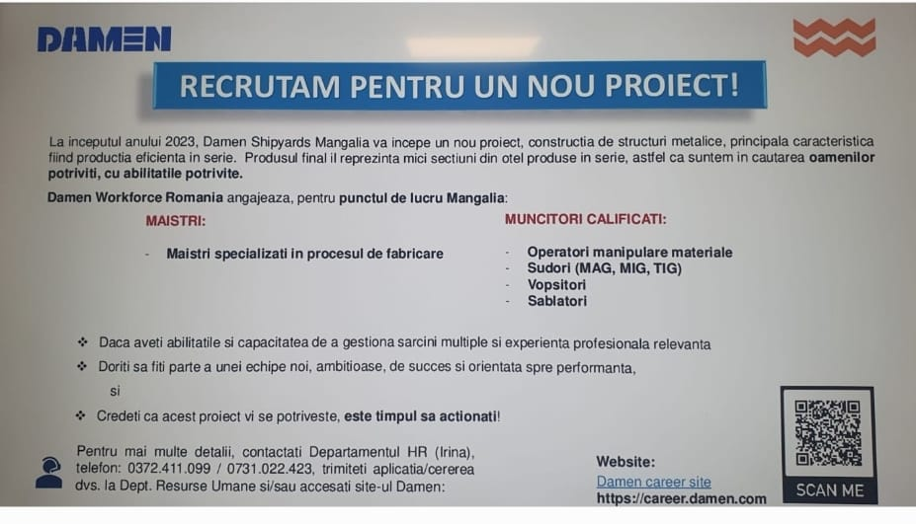
Astfel, cum se poate observa în anunțul de recrutare de mai sus “RECRUTĂM PENTRU UN NOU PROIECT!” afișat în luna noiembrie 2022 pe monitoarele TV din incinta șantierului DSMa, recrutarea de personal se face de către personalul din cadrul departamentului HR DSMa pentru Damen Workforce România (DWR). Au fost chemați la interviu o parte din angajații DSMa care au calificările menționate în anunțul de recrutare și le-au propus un pachet de beneficii salariale mai avantajos cu condiția să accepte să se angajeze la DWR, spunându-le că DWR e tot Damen și că vor lucra tot la șantierul din Mangalia. O parte dintre angajații care au fost invitați la interviu ne-au contactat să ne sesizeze despre această intenție a angajatorului DSMa de a transfera o parte din salariați la DWR.
La ședința cu Directoratul din luna noiembrie 2022 am abordat acest subiect, însă răspunsul a fost evaziv, comunicându-ne că tot la Damen vor angaja, evident denumirea ambelor societăți conține cuvântul Damen însă nu sunt una și aceeași societate chiar dacă fac parte din același grup Damen, sunt două societăți diferite, cu acționari diferiți.
Se poate scana codul QR afisat în anuntul de recrutare veți fi directionati pe site-ul https://career.damen.com/jobs unde ni s-a confirmat că angajarile se fac pentru DWR și nu pentru DSMa
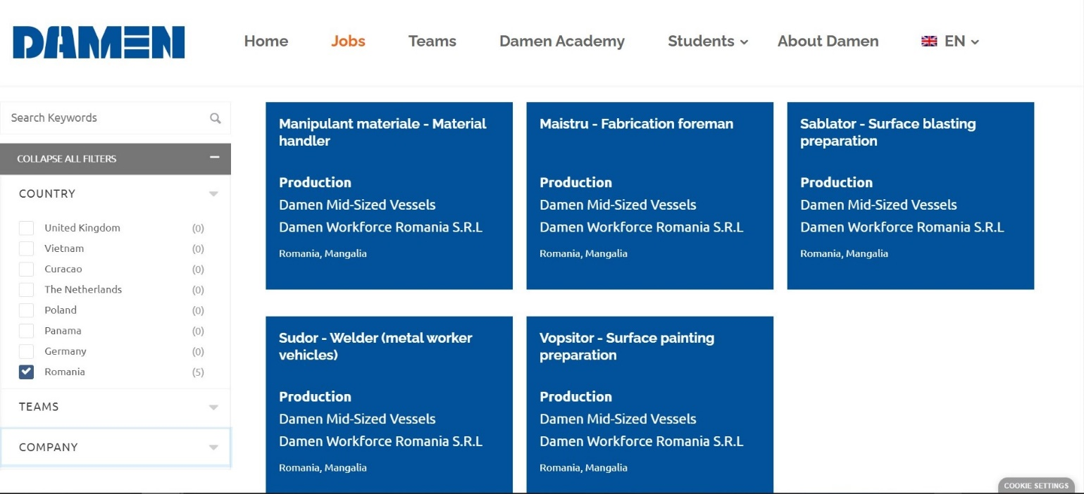
Constatăm că deși prin contractul de asociere cât și în mod public DSMa și-au asumat că va crește numărul de salariați la 3000, însă de fapt nu se vrea creșterea numărului de salariați proprii ai societății DSMa ci dimpotrivă ca numărul de salariați proprii să scadă în continuare în timp ce numărul de salariați ai altor societăți precum cea de mai sus, să crească. În aceste condiții, șansele ca DSMa să înregistreze profit se reduc drastic în timp ce celelalte firme care își desfășoară activitatea în șantier prosperă iar DSMa riscă să dea faliment.
De asemenea, o parte din foștii angajați ce au fost concediați în luna martie 2022 prin desființarea posturilor la DSMa, au fost invitați la același interviu și li s-a oferit un pachet salarial mai avantajos decât la DSMa.
DSMa a devenit firmă de recrutare a forței de muncă pentru DWR ?
Centrul de formare profesională din cadrul șantierului naval Damen Shipyards Mangalia a devenit recent punctul de lucru al aceleiași firme Damen Workforce România SRL (DWR), act sediu: contractul de comodat nr. 114 din data de 14.01.2022 pentru o perioada de 5 ani 11 luni și 30 zile, potrivit informațiilor furnizate de către Oficiul Național al Registrului Comerțului.
De ce a fost încheiat un contract de comodat (gratuit) și nu un contract de închiriere?
Întrucât nu am primit un răspuns la sesizările anterioare privind decizia Directoratului DSMa de închidere a Atelierului de zincare și a Atelierului de confecții tubulatură, cât și suspendarea activității de sablare/pasivare profile și de ce aceste activități se desfășoară la Galați, vă solicitam să ne comunicați răspuns la adresele transmise anterior către Ministerul Economiei și către SN2Mai SA.
Vă informăm că în urma unei analize comparative privind prețurile pentru decaparea, pasivarea și galvanizarea reperelor și tubulaturii efectuate la Galați a rezultat că este mai scump decât dacă aceleași lucrări ar fi fost realizate aici, la șantierul din Mangalia sau la alte ateliere din tara. Pe lângă prețul unitar pe tona în euro care este cu mult mai mare la Galați mai sunt și costuri suplimentare cu transportul dus-întors a acestor materiale din Mangalia către Galați și retur. Zilnic sunt transportate zeci sau chiar sute de tone cu camioanele și din informațiile pe care le avem un transport din Mangalia la Galați costă aproximativ 4000 lei, dacă înmulțiți această sumă cu numărul de transporturi care se fac zilnic/ săptămânal/lunar dus-întors rezultă o sumă considerabilă ce evident este suportată de către DSMa.
Este cel puțin îngrijorător faptul că “partenerul olandez” înțelege să destructureze societatea pentru care s-a angajat să realizeze profit operațional până în anul 2024 prin acest gen de politici, copiate la indigo de la anteriorul “partener coreean”.
Acest management profund defectuos (pentru societate dar nu și pentru alte societăți cu acționariat majoritar olandez) persistă în acțiunile care nu vor conduce decât la falimentul DSMa, perseverând în nerespectarea contractului colectiv de muncă, a legilor dialogului social, a Codului Muncii, iar aceasta situație nu mai poate să treneze în această manieră.
Toate acestea, adăugate la o stare de insecuritate la nivelul întregului șantier a condus la manifestările spontane de nemulțumire a angajaților, care crește cu fiecare zi în care sunt și suntem ignorați.
Reiterăm faptul că dvs. domnule Florin Marian Spătaru în calitate de Ministru al Economiei aveți responsabilitatea instituțională, doctrinară și în același timp morală să protejați interesul statului român și pe cel al salariaților români și să stopați intenția manifestată de compania olandeză Damen de a menține societatea DSMa pe panta descendentă de asasinare economică și externalizare a tot ceea ce ar putea reprezenta activități profitabile, astfel cum s-a întâmplat și în trecut.
În acest sens, vă solicitam să întreprindeți orice acțiuni sunt necesare, legale și potrivit competențelor dvs. astfel încât această situație să înceteze cât mai curând cu putință, astfel cum v-am solicitat și la întâlnirile noastre de la sediul Ministerului, prin sesizările pe care vi le-am adresat cât si prin mesajele transmise de salariați in timpul acestor proteste zilnice.
SINDICATUL LIBER NAVALISTUL
Prin președinte,
Laurențiu Gobeajă

